**MODUL VII**

**Form**

**Tujuan**

1. Siswa dapat memahami dan mengaplikasikan form dalam pemrograman web dan dapat melakukan pengolahan data menggunakan bahasa pemrograman PHP.
2. Siswa dapat memahami dan mengaplikasikan form input type text, radio, check box, combo box, text area dan melakukan pengolahan inputan data menggunakan bahasa pemrograman PHP.

**DASAR TEORI**

Dalam pemprograman web form ialah suatu tools dalam membatu interaksi aplikasi web dengan user, dengan adanya form user dapat memanipulasi jalannya sistem sesuai dengan keinginan. Dalam form, dibutuhkan pembuka dan penutup tag form untuk menampung untuk menampung input yang ada. Adapun pembuka dan penutup tag form ialah sebagai berikut:

<form action="action.php" method="GET/POST">

{Jenis input}

</form>

Pada form biasnya dibutuhkan minimal dua atribut yaitu action dan method. Action berisi halaman atau file tujuan untuk memproses inputan dalam form, sedangkan method berisi tentang metode pengiriman data yang akan digunakan (GET atau POST).

Terdapat dua metode pengiriman data yang digunakan dalam form, yaitu metode GET dan POST. Metode GET berarti input user dikirim ke halaman atau file action melalui address bar, sedangkan metode POST berarti input user tidak dikirim melalui address bar.

Adapun beberapa jenis input pada form, diantaranya ialah sebagai berikut :

1. **Form Input Type Text**

Text berate input merupakan string biasa satu bari. Adapun syntak type text ialah:

<input type = “text” name=”nama_input_text”/>

1. **Form Input Type Radio**

Type radio ialah tipe inputan yang memberikan user pilihan, namun user hanya dapat memilih salah satu saja dari beberapa pilihan tersebut. Biasanya digunakan untuk pilihan agama, jenis kelamin dan lainnya yang bersifat diskrit. Apapun syntaknya type radio ialah:

<input type="radio" name="JK" value="Pria" /> Pria </b>

1. **Form Input Type Check Box**

Type check box ialah tipe inputan yang memberikan user pilihan, namun user dapa memilih lebih dari satu pilihan atau tidak memilih sama sekali. Adapun contoh syntak type check box ialah:

<input type="checkbox" name="hobby" value="Joging" /> Joging </b>

1. **Form Input Type Combo Box**

Combo box biasanya digunakan untuk membuat user memilih salah satu dari banyak pilihan, fungsi combo box sama dengan radio akan tetapi tampilan menunya yang berbeda. Adapun contoh syntak type combo box ialah:

<select name="hari">

<option value="senin">Senin</option> <option value="selasa">Selasa</option> <option value="rabu">Rabu</option> <option value="kamin">Kamis</option> <option value="jumat">Jumat</option> <option value="sabtu">Sabtu</option> <option wvalue="minggu">Minggu</option>

</select>

1. **Form Input Type Text Area**

Type text area biasanya digunakan untuk kalimat-kalimat yang cukup panjang seperti alamat. Adapun contoh syntak type text area ialah:

<textarea name="alamat"></textarea>

1. **Mengupload file**

Pada pemprograman berbasis website seperti PHP fasilitas upload file sangat lumrah dibutuhkan, file-file yang disimpan dalam server dari proses upload dapat membantu dalam sebuah website. Adapun fungsi-fungsi yang dapat digunakan untuk mengupload file ialah:

* **Is_uploaded_file()**

Berfungsi untuk untuk konfirmasi ada atau tidaknya proses terjadinya upload file. Contoh penulisan:

Is_uploaded_file($_FILES [“file‟][“tmp_name‟]);

* **move_uploaded_file()**

Dimana fungsi dari fungsi ini ialah untuk melakukan pengcopy-an pada path distionasion ke bagian server. Contoh:

$dirktori = “upload/‟;

$uploadfile = $dirktori . $_FILES[“file‟][“tmp_name‟];

move_uploaded_file($_FILES [“file‟][“tmp_name‟], $uploadfile);

pada sintak di atas fungsi **move_uploaded_file** ialah memindahkan file ke dalam direktori atau folder yang sudah ditentukan contoh folder **upload** yang telah disediakan.

Adapun variabel gloabal $_files upload yang dapatdigunakan antara lain:

|  |  |  |  |  |  |
| --- | --- | --- | --- | --- | --- |
|  | **Variabel** |  |  | **Keterangan** |  |
|  |  |  |  |
|  |  |  |  |  |  |
|  | **$_ FILES[“$file_nama‟][“name‟]** |  |  | Menampilkan nama file |  |
|  |  |  |  |  |  |
| **$_ FILES[“$file_nama‟][“type‟]** | |  |  | Menampilkan tipe file |  |
|  | |  |  |  |  |
|  | **$_ FILES[“$file_nama‟][“size‟]** |  |  | Menampilkan ukuran file dalam byte |  |
|  |  |  |  |  |  |
| **$_ FILES[“$file_nama‟][“tmp_name‟]** | |  |  | Menampilkan nama temporary file |  |
|  | |  |  |  |  |
|  | **$_ FILES[“$file_nama‟][“error‟]** |  |  | Menampilkan kode error pada upload |  |
|  |  |  |  |  |  |

* $file_name adalah nama variabel yang bererisi file yang diupload.

**KEGIATAN PRAKTIKUM**

1. Program Form Input Text, Salin coding di bawah ini:

<html>

<head>

<title>Form Input Text</title>

</head>

<body>

<form id="form_text" name="form_text" method="POST"

action="Proses_text.php">

<p>NIS <input type="text" name="nis" id="nis" /></p> <p>Nama <input type="text" name="nama" id="nama"/></p> <p><input type="submit" name="Button" id="Button"

value="Tampil"/></p>

</form>

</body>

</html>

Setelah selesai mengetik coding di atas, maka simpan dengan nama **form_text.php** dan buka file baru dan salin coding di bawah ini :

<?php

$nis = $_POST['nis'];

$nama = $_POST['nama'];

echo "NIS : $nis <br>";

echo "Nama : $nama <br>";

?>

Simpan file baru tersebut dengan nama **roses_text.php** dan letakkan di folder yang sama dengan **form_text.php.** Lalu jalankan **form_text.php** di browser, Maka pada browser akan muncul hasilsebagai berikut:

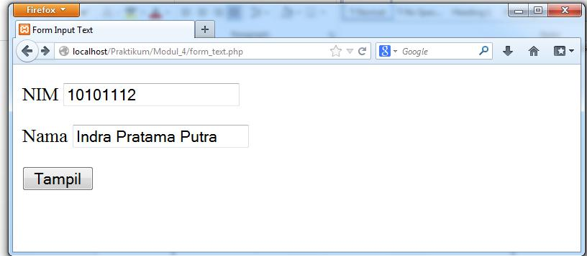

Bila tombol tampil di tekan, maka muncul hasil :

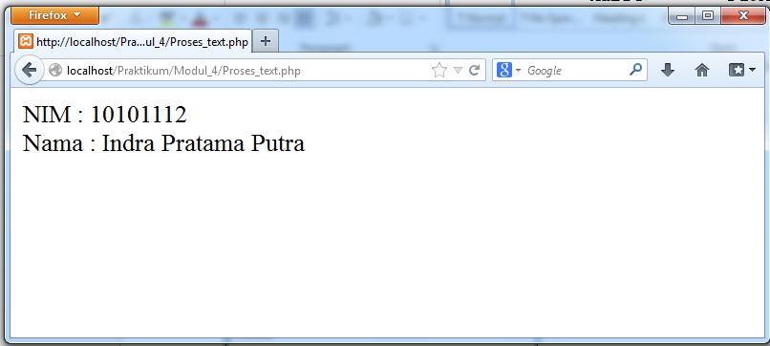

1. Program Form Input Radio, Salin Koding dibawah ini :

<!doctype html>

<html lang="en">

<head>

<meta charset="UTF-8">

<title>Kalkulator sederhana</title>

</head>

<body>

<form id="form_text" name="form_text" method="POST"

action="proses_hitung.php">

<table width="400" cellspacing="0" cellpading="3">

<tr>

<td>Angka 1</td>

<td>: <input type="text" name="angka1" /></td>

</tr>

<tr>

<td>Operator</td>

<td><input type="radio" name="operator" value="tambah"> +

<input type="radio" name="operator" value="kurang"> -

<input type="radio" name="operator" value="kali"> *

<input type="radio" name="operator" value="bagi"> /

<input type="radio" name="operator" value="modulo"> % </td>

</tr>

<tr>

<td>Angka 2</td>

<td>: <input type="text" name="angka2" /></td>

</tr>

<tr>

<td></td>

<td><br><input name="submit" type="submit" value="Hitung">

<input name="Reset" type="reset" value="CLEAR"></td>

</tr>

</table>

</form>

</body>

</html>

Setelah selesai mengetik coding di atas, maka simpan dengan nama **kalkulator.html** dan buka file baru dan salin coding di bawah ini :

<?php

$angka1=$_POST['angka1'];

$angka2=$_POST['angka2'];

$operator=$_POST['operator'];

if($operator=="tambah"){

$hasil=$angka1+$angka2;

}else if ($operator=="kurang"){

$hasil=$angka1-$angka2;

}else if ($operator=="kali"){

$hasil=$angka1*$angka2;

}else if ($operator=="bagi" && $angka2!=0){

$hasil=$angka1/$angka2;

}else if ($operator=="bagi" && $angka2==0){

$hasil="<b>Error Pembagi 0</b>";

}else if ($operator=="modulo" && $angka2!=0){

$hasil=$angka1%$angka2;

}else if ($operator=="modulo" && $angka2==0){

$hasil="<b>Error Pembagi 0</b>";

}

echo"<br> Hasil dari $angka1 di$operator $angka2 = $hasil";

?>

Simpan file baru tersebut dengan nama **proses hitung.php** dan letakkan di folder yang sama dengan **kalkulator.html**. Lalu jalankan **kalkulator.html** di browser, Maka pada browser akan muncul hasil sebagai berikut:

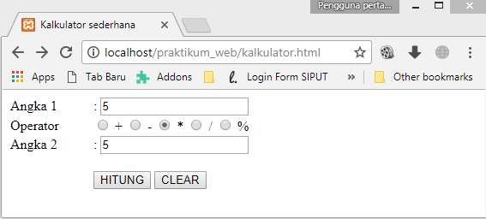

Bila tombol Hitung di tekan, maka muncul hasil :

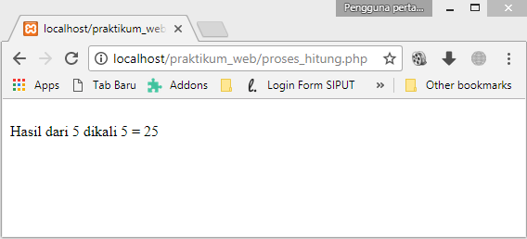

1. Program Form Input CheckBox, Salin koding dibawah ini :

<!doctype html>

<html lang="en">

<head>

<meta charset="UTF-8">

<title>Form Input Checkbox</title>

</head>

<body>

<p>Pilih Game yang disukai</p>

<FORM NAME="form_checkbox" METHOD="POST"

ACTION="proses_checkbox.php">

<input type="checkbox" name="game1" value="Dota 2"> Dota 2<br>

<input type="checkbox" name="game2" value="Mobile Legend"> Mobile Legend<br>

<input type="checkbox" name="game3" value="Counter Strike"> Counter Strike<br>

<input type="checkbox" name="game4" value="Tidak Menyukai Game"> Tidak ada<br>

<input type="submit" name="Pilih" value="Pilih"> </FORM>

</body>

</html>

Setelah selesai mengetik coding di atas, maka simpan dengan nama **form_checkbox.html** dan buka file baru dan salin coding di bawah ini :

<?php

echo "Hobi Anda Adalah :<br>";

if (isset($_POST['game1'])) {

echo "+ " . $_POST['game1'] . "<br>";

}

if (isset($_POST['game2'])) {

echo "+ " . $_POST['game2'] . "<br>";

}

if (isset($_POST['game3'])) {

echo "+ " . $_POST['game3'] . "<br>";

}

if (isset($_POST['game4'])) {

echo "+ " . $_POST['game4'] . "<br>";

}

?>

Simpan file baru tersebut dengan nama **proses_checkbox.php** dan letakkan di folder yang sama dengan **form_checkbox.html**. Lalu jalankan **form_checkbox.html** di browser, Maka pada browser akan muncul hasil sebagai berikut:

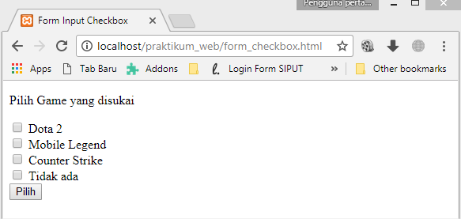

Bila tombol Proses di tekan, maka muncul hasil :

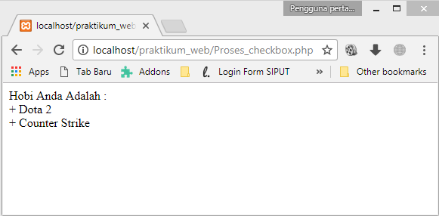

1. Program Form Input ComboBox, salin koding dibawah ini :

<html>

<head>

<title>Form Input ComboBox</title>

</head>

<body>

<p>Binatang apa yang Anda suka?</p>

<form id="form_combobox" name="form_combobox" method="POST"

action="Proses_combobox.php">

<select name="favorit">

<option value="Kucing">Kucing</option>

<option value="Anjing">Anjing</option>

<option value="Burung">Burung</option>

<option value="Sapi">Sapi</option>

<option value="Kambing">Kambing</option>

</select>

<p></p>

<p><input type="submit" name="button" value="Tampil"/></p>

</form>

Setelah selesai mengetik coding di atas, maka simpan dengan nama **form_combobox.php** dan buka file baru dan salin coding di bawah ini :

<?php

$binatang = $_POST['favorit'];

echo "Binatang yang anda sukai ialah $binatang";

?>

Simpan file baru tersebut dengan nama **proses_combobox.php** dan letakkan di folder yang sama dengan **form_combobox.php**. Lalu jalankan **form_combobox.php** di browser, Maka pada browser akan muncul hasil sebagai berikut:

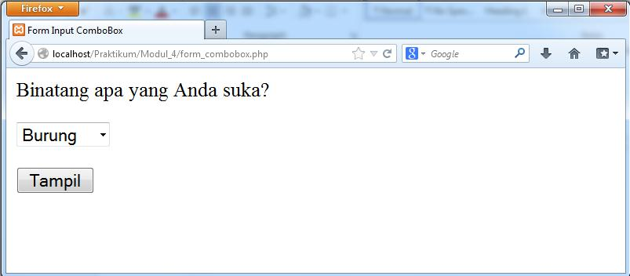

Bila tombol Proses di tekan, maka muncul hasil :

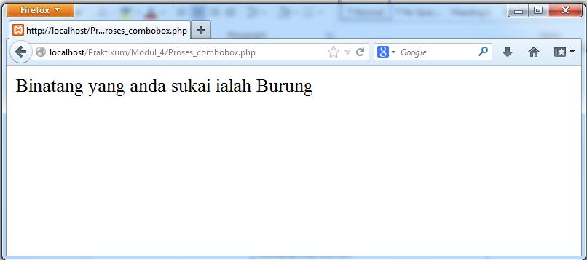

1. Program Form Input TextArea, buka file baru dan salin koding dibawah ini:

<html>

<head>

<title>Form Input Text Area</title> </head>

<body>

<p>Masukkan komentar atau pendapat anda!</p>

<form id="form_area" name="form_area" method="POST"

action="Proses_area.php">

<textarea name="komen"></textarea><br/>

<p></p>

<p><input type="submit" name="button" value="Tampil"/></p>

</form>

</body>

</html>

Setelah selesai mengetik coding di atas, maka simpan dengan nama **form_radio.php** dan buka file baru dan salin coding di bawah ini :

<?php

$komentar = $_POST['komen'];

echo "Komentar atau Pendapat Anda :<br/>"; echo "$komentar";

?>

Simpan file baru tersebut dengan nama **proses_radio.php** dan letakkan di folder yang sama dengan **form_radio.php**. Lalu jalankan **form_radio.php** di browser, Maka pada browser akan muncul hasil sebagai berikut:

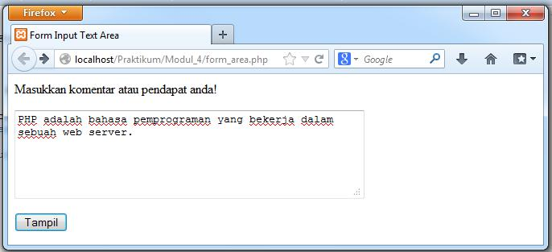

Bila tombol Proses di tekan, maka muncul hasil :

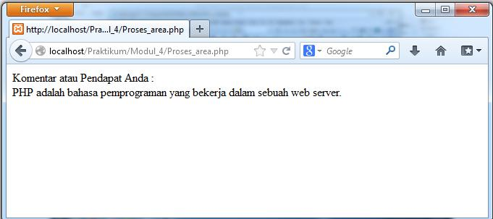

1. Program Upload File, salin koding dibawah ini :

<html>

<head>

<title>Form Upload File</title>

</head>

<body>

<FORM ENCTYPE="multipart/form-data" METHOD="POST"

ACTION="proses_upload.php">

<p>Pilih File : <input type="file" name="file"></p> <input type="submit" name="Button" value="Upload">

</FORM>

</body>

</html>

Setelah selesai mengetik coding di atas, maka simpan dengan nama **form_upload.php** dan buka file baru dan salin coding di bawah ini :

<?php

$dir_upload = "files/";

$uploadfile = $dir_upload . $_FILES['file']['name'];

if (is_uploaded_file($_FILES['file']['tmp_name'])) {

$kirim = move_uploaded_file ($_FILES['file']['tmp_name'], $uploadfile);

if ($kirim) {

echo "File berhasil diupload ke server pada folder <b>$uploadfile</b>";

} else {

echo "File gagal diupload";

echo "error : ", $_FILES['file']['error'];

}

}

?>

Simpan file baru tersebut dengan nama **proses_upload.php** dan letakkan di folder yang sama dengan **form_upload.php**. Lalu jalankan **form_upload.php** di browser, Maka pada browser akan muncul hasil sebagai berikut:

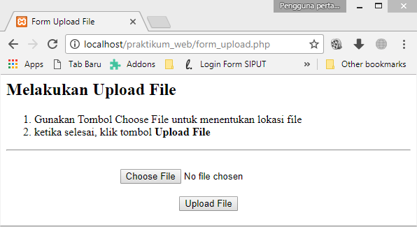

Untuk mencari file yang akan diupload kita harus menekan tombol choose file... , setelah menekan tombol choose file… maka akan muncul jendela windows untuk memilih file yang akan diupload.

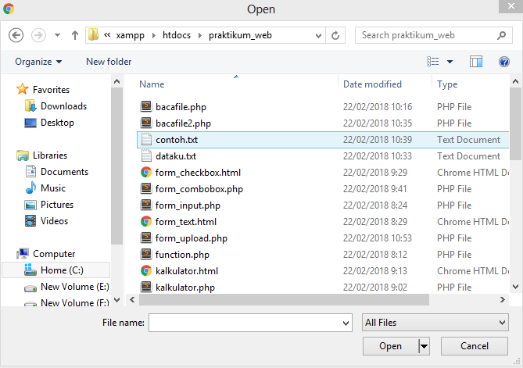

Setelah memilih file, tekan tombol Upload file. Maka akan muncul hasil seperti berikut :

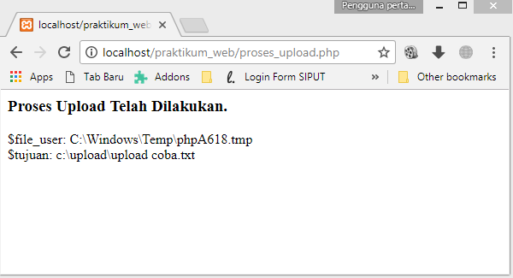

**TUGAS**

1. Buatlah program tampil biodata menggunakan 5 form input di atas!
2. Buatlah form login sederhana!